**Documento de Diseño**

Aplicativo Web para la Productora y Extractora de Cales Ramírez

**Responsable: Omar Barrera, Juan Vargas, Nicolas Ramírez**

# **Registro de Cambios al documento**

|  |  |  |  |
| --- | --- | --- | --- |
| **Versión** | **Fecha** | **Descripción de la Modificación** | **Responsable** |
| 1 | 14/09/2023 | Se realizo la integración del contenido del documento de diseño del gestor web. | Omar Barrera, Juan Vargas y Nicolas Ramírez |
|  |  |  |  |

Tabla de contenido

**Registro de Cambios al documento** 2

**1.** **Alcance del Proyecto:** 4

1.1. Contexto del Proyecto 4

**2.** **Arquitectura de Software** 4

**3.** **Diseño de Interfaz de Usuario:** 5

3.1. Frontend 5

3.2. Flujo de Navegación 8

**4.** **Diseño de modelo de Datos:** 9

4.1. Esquema Implementable del MODELO de Datos 9

4.2. Diccionario de Datos 10

**5.** **Diseño de Procesos:** 14

**6.** **Diseño de Componentes y Módulos:** 15

6.1. Detalles de Componentes 15

6.2. Diagramas de Secuencia 17

**7.** **Arquitectura Física** 20

7.1. Hardware del sistema 21

7.2. Esquema de despliegue 21

7.3. Requisitos Software 21

**8.** **Seguridad (Opcional)** 21

**9.** **Pruebas y Validación:** 22

9.1. Estrategia de Pruebas 22

9.2. Criterios de Aceptación 22

**10.** **Documentación del Código** 22

10.1. Estándares de Codificación 22

10.2. Comentarios y Documentación 22

**11.** **Plan de Implementación:** 22

11.1. Estrategia de Implementación 22

**12.** **Anexos:** 22

# **Alcance del Proyecto:**

* 1. Contexto del Proyecto

El software se está desarrollando para la Productora y Extractora de Cales Ramírez con el propósito de mejorar significativamente la eficiencia en la gestión de inventarios y, en última instancia, impulsar el éxito y el crecimiento de la organización. La importancia de este aplicativo web radica en su capacidad para proporcionar una plataforma tecnológica que permitirá un registro detallado y actualizado de todos los procesos internos de la empresa, particularmente en lo que respecta al inventario de cal en sus diferentes presentaciones. Además de facilitar la gestión de inventarios, el software también tiene como objetivo mejorar la toma de decisiones relacionadas con compras y ventas, optimizando así los recursos y maximizando los beneficios de la empresa.

# **Arquitectura de Software**

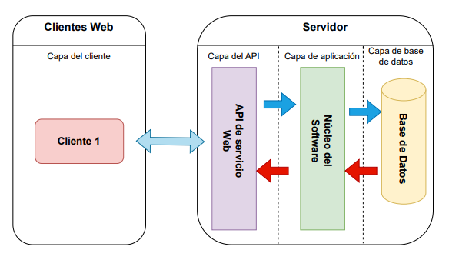

*Figura 1. Diagrama de arquitectura del gestor web.*

# **Diseño de Interfaz de Usuario:**

## Frontend

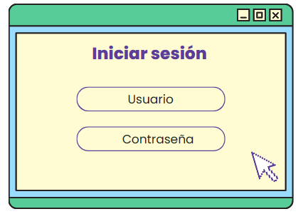

*Figura 2. Mockup de iniciar sesión del gestor web.*

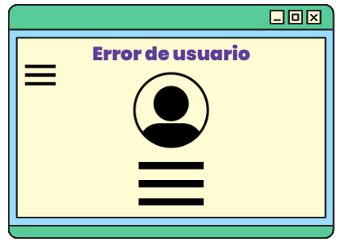

*Figura 3. Mockup de iniciar sesión errada del gestor web.*

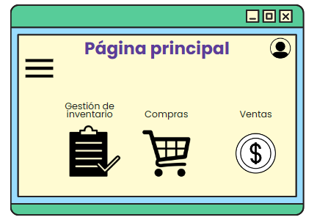

*Figura 4. Mockup de página principal del gestor web.*

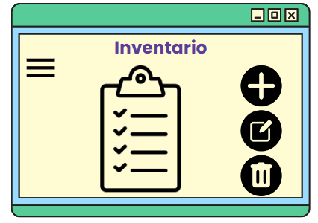

*Figura 5. Mockup del inventario del gestor web.*

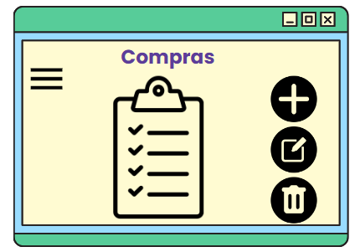

*Figura 6. Mockup de compras del gestor web.*

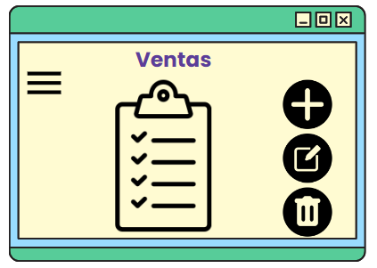

*Figura 7. Mockup de ventas del gestor web.*

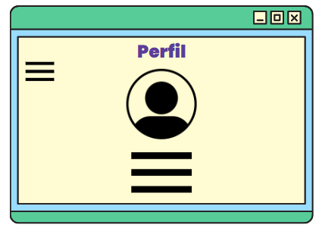

*Figura 8. Mockup del perfil del gestor web.*

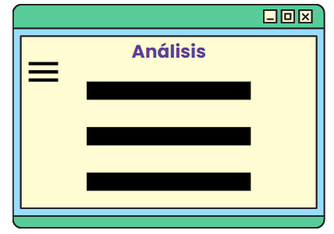

*Figura 9. Mockup del informe del análisis del gestor web.*

* 1. Flujo de Navegación

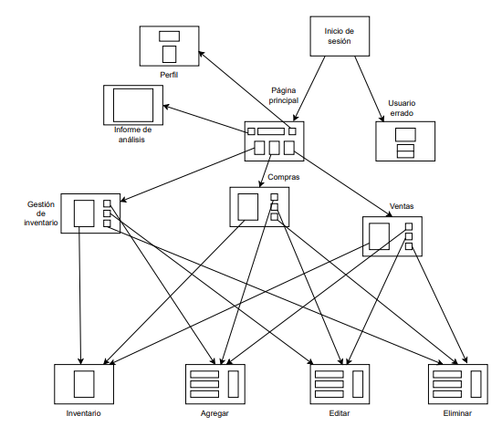

*Figura 10. Flujo de navegación del usuario del gestor web.*

# **Diseño de modelo de Datos:**

## Esquema Implementable del modelo de Datos

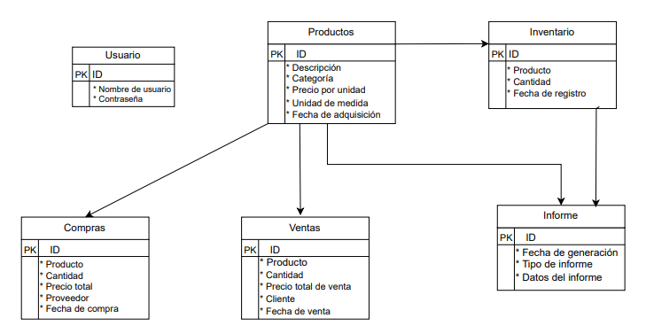

*Figura 11. Esquema implementable de la estructura de datos del gestor web.*

## Diccionario de Datos

* **Usuarios**

**ID_Usuario**

* Descripción: Identificador único del usuario.
* Tipo de dato: Entero (INT).
* Longitud: Variable (3 caracteres).

**Nombre Usuario**

* Descripción: El nombre de inicio de sesión del usuario.
* Tipo de dato: Cadena de caracteres (VARCHAR).
* Longitud: 50 caracteres.

**Contraseña**

* Descripción: La contraseña del usuario se debe almacenar de forma segura, con un hash.
* Tipo de dato: Cadena de caracteres (VARCHAR).
* Longitud: Variable.
* **Productos**

**ID_Producto**

* Descripción: Identificador único del producto.
* Tipo de dato: Entero (INT).
* Longitud: Variable.

**Descripción**

* Descripción: Una descripción detallada del producto.
* Tipo de dato: Texto largo (TEXT).

**Categoría**

* Descripción: La categoría del producto (cal viva, cal molida, cal apagada).
* Tipo de dato: Cadena de caracteres (VARCHAR).
* Longitud: 50 caracteres.

**Precio Unidad**

* Descripción: El precio por unidad del producto.
* Tipo de dato: Decimal (DECIMAL).
* Longitud: 50 caracteres.

**Unidad Medida**

* Descripción: La unidad de medida del producto.
* Tipo de dato: Cadena de caracteres (VARCHAR).
* Longitud: 20 caracteres.

**Fecha Adquisición**

* Descripción: La fecha en que se adquirió el producto.
* Tipo de dato: Fecha (DATE).
* **Inventario**

**ID_Inventario** (Clave foránea)

* Descripción: Identificador único del registro de inventario.
* Tipo de dato: Entero (INT)
* Longitud: Variable.

**Producto**

* Descripción: Referencia al producto en inventario.
* Tipo de dato: Cadena de caracteres (VARCHAR).
* Longitud: 100 caracteres.

**Cantidad**

* Descripción: La cantidad de unidades del producto en inventario.
* Tipo de dato: Entero (INT).
* Longitud: Variable.

**Fecha Registro**

* Descripción: La fecha en que se registró el producto en el inventario.
* Tipo de dato: Fecha (DATE).
* **Compras**

**ID_Compra**

* Descripción: Identificador único de la transacción de compra.
* Tipo de dato: Entero (INT).
* Longitud: Variable.

**Producto (Clave foránea)**

* Descripción: Referencia al producto comprado.
* Tipo de dato: Cadena de caracteres (VARCHAR).
* Longitud: 100 caracteres.

**Cantidad**

* Descripción: La cantidad de unidades del producto comprado.
* Tipo de dato: Entero (INT).
* Longitud: Variable.

**Precio Total**

* Descripción: El precio total de la compra.
* Tipo de dato: Decimal (DECIMAL)
* Longitud: Variable.

**Proveedor**

* Descripción: El proveedor del producto comprado.
* Tipo de dato: Cadena de caracteres (VARCHAR)
* Longitud: 100 caracteres.

**Fecha Compra**

* Descripción: La fecha en que se realizó la compra.
* Tipo de dato: Fecha (DATE).
* **Ventas**

**ID_Venta**

* Descripción: Identificador único de la transacción de venta.
* Tipo de dato: Entero (INT).
* Longitud: Variable.

**Producto (Clave foránea)**

* Descripción: Referencia al producto vendido (relación con la entidad de Productos).
* Tipo de dato: Entero (INT).
* Longitud: Variable.

**Cantidad**

* Descripción: La cantidad de unidades del producto vendido.
* Tipo de dato: Entero (INT)
* Longitud: Variable.

**Precio Total Venta**

* Descripción: El precio total de la venta.
* Tipo de dato: Decimal (DECIMAL).
* Longitud: Variable.

**Cliente**

* Descripción: El cliente que realizó la compra.
* Tipo de dato: Cadena de caracteres (VARCHAR).
* Longitud: 100 caracteres.

**Fecha Venta**

* Descripción: La fecha en que se realizó la venta.
* Tipo de dato: Fecha (DATE).
* Informe

**ID_Informe**

* Descripción: Identificador único del informe generado.
* Tipo de dato: Entero (INT).
* Longitud: Variable.

**Fecha Generación**

* Descripción: La fecha en que se generó el informe.
* Tipo de dato: Fecha y hora (DATETIME).

**Tipo Informe**

* Descripción: El tipo de informe generado.
* Tipo de dato: Cadena de caracteres (VARCHAR)
* Longitud: 50 caracteres.

**Datos Informe**

* Descripción: Los datos del informe en formato de texto o enlace a un archivo.
* Tipo de dato: Texto largo (TEXT).

# **Diseño de Procesos:**

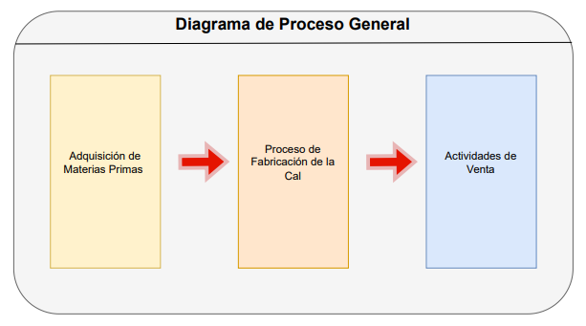

*Figura 12. Diagrama del proceso general.*

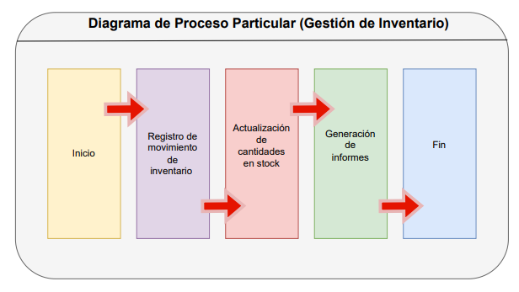

*Figura 13. Diagrama del proceso particular de gestión de inventario.*

# **Diseño de Componentes y Módulos:**

## Detalles de Componentes

|  |  |  |  |
| --- | --- | --- | --- |
| Módulo | Funcionalidad | Interacción | Actualización |
| Módulo de autenticación | Este módulo gestiona la autenticación del usuario. Permite al usuario iniciar sesión en el aplicativo y garantiza la seguridad de los datos. | Se conecta con la base de datos de usuario para verificar las credenciales. | Proporciona acceso al usuario autenticado a otras partes del sistema. |
| Módulo de gestión de inventario | Este módulo es el núcleo del software y se encarga de la gestión del inventario de cal en sus distintas presentaciones. Permite agregar, editar y eliminar registros de inventario, así como realizar ajustes de stock. | Interactúa con la base de datos de inventario para mantener actualizado el inventario. | Se comunica con el módulo de compras y el módulo de ventas para reflejar transacciones en el inventario. |
| Módulo de compras | Este módulo permite registrar las compras de materias primas y otros productos necesarios para la producción de cal. Calcula el costo total de las compras y actualiza el inventario. | Se conecta con la base de datos de productos. | Actualiza el inventario a través del módulo de gestión de inventario. |
| Módulo de ventas | Este módulo registra las ventas de productos de cal a clientes. Calcula el precio total de las ventas y actualiza el inventario. | Se conecta con la base de datos de productos para seleccionar productos al realizar una venta. | Actualiza el inventario a través del módulo de gestión de inventarios. |
| Módulo de generación de informe | Este módulo permite generar informes detallados sobre el inventario, las ventas, las compras y otros aspectos relevantes del negocio. | Accede a la base de datos de inventarios, compras y ventas para recopilar datos. | Proporciona informes al usuario a través de la interfaz de usuario. |
| Módulo de interfaz de usuario (UI) | Este componente se encarga de la interfaz de usuario, presentando información de manera amigable y permitiendo a los usuarios interactuar con el sistema de manera intuitiva. | Interactúa con todos los módulos anteriores para mostrar información y permitir la entrada de datos por parte del usuario. |  |

## Diagramas de Secuencia

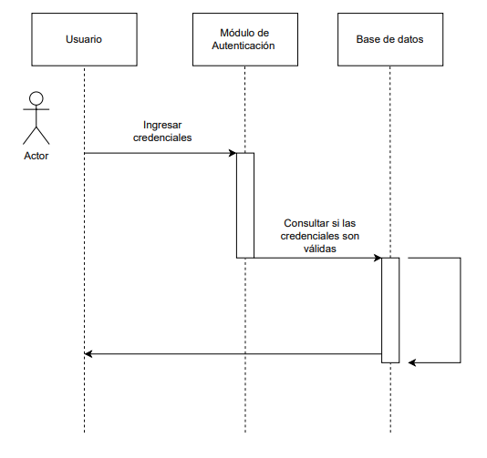

*Figura 14. Diagrama de secuencia de inicio de sesión.*

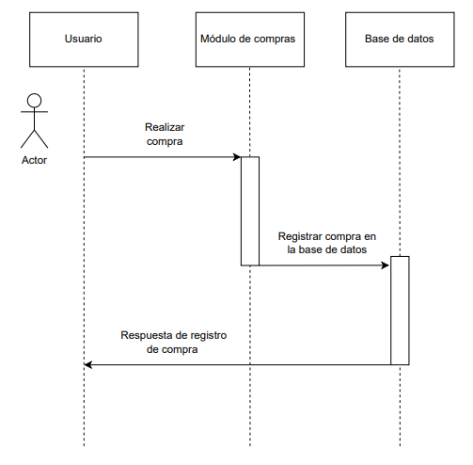

*Figura 15. Diagrama de secuencia de registro de compra.*

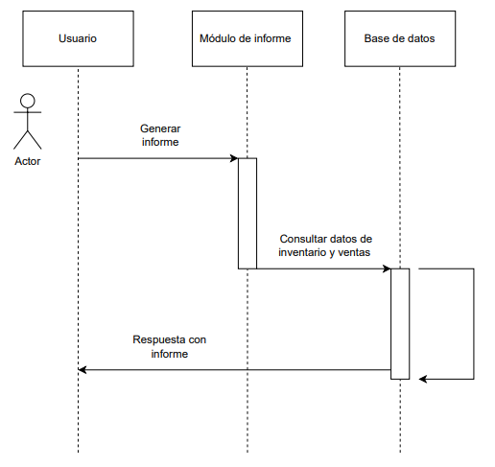

*Figura 16. Diagrama de secuencia de generación de informes.*

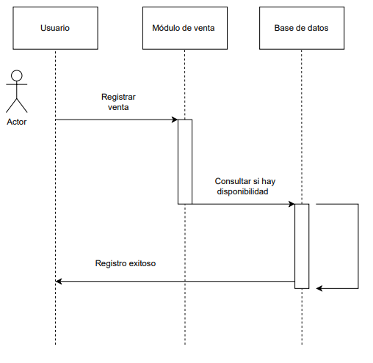

*Figura 17. Diagrama de secuencia de registro de ventas.*

# **Arquitectura Física**

Desde el punto de vista de la seguridad y privacidad, el alojamiento dedicado proporciona un mayor nivel de control y aislamiento. La aplicación no comparte recursos ni espacio de servidor con otras, lo que reduce drásticamente el riesgo de brechas de seguridad debido a interacciones no deseadas con otras aplicaciones.

En cuanto al rendimiento, el aplicativo web utilizado para gestionar el inventario y realizar un seguimiento de las transacciones se beneficia de tener acceso completo a los recursos del servidor. No hay limitaciones impuestas por la compartición de recursos, lo que asegura una respuesta rápida y consistente del sistema, incluso en momentos de alta carga.

La escalabilidad a largo plazo también se ve beneficiada con el alojamiento dedicado. Este enfoque ofrece la flexibilidad de agregar recursos adicionales, como más CPU, memoria o almacenamiento, según las necesidades del negocio a medida que crece. Además, facilita la gestión de aplicaciones más grandes y con mayores demandas de recursos.

## Hardware del sistema

|  |  |
| --- | --- |
| REFERENCIA AMBIENTE:<Desarrollo> | |
| Tipo de ambiente | Este ambiente se utiliza para el desarrollo y las pruebas iniciales del aplicativo web. Los desarrolladores trabajamos en este entorno para crear y depurar el software antes de su implementación en entornos de prueba y producción. |
| IP del servidor | 10.20.30.40 |
| Características físicas (procesador) | Procesador Intel® Core™ i5-8260U |
| Características físicas (disco duro) | 1 TB |
| Características físicas (Memoria) | 6 GB de RAM DDR4 |
| Sistema operativo (Distribución y versión) | Windows 10 |

|  |  |
| --- | --- |
| REFERENCIA AMBIENTE:<Pruebas> | |
| Tipo de ambiente | Este ambiente se utiliza para realizar pruebas exhaustivas y validar el funcionamiento del aplicativo web antes de su implementación en el entorno de producción. Las pruebas incluyen pruebas de integración, pruebas de rendimiento y pruebas de usuario final. |
| IP del servidor | 10.30.40.50 |
| Características físicas (procesador) | Procesador Intel® Core™ i5-8260U |
| Características físicas (disco duro) | 1 TB |
| Características físicas (Memoria) | 6 GB de RAM DDR4 |
| Sistema operativo (Distribución y versión) | Windows 10 |

## Esquema de despliegue

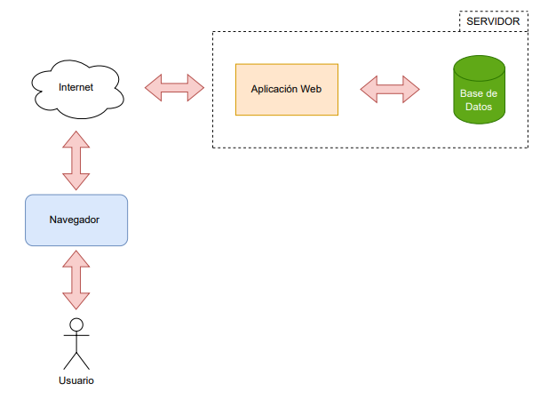

*Figura 17. Diagrama de arquitectura.*

## Requisitos de herramientas de software

|  |  |
| --- | --- |
| Requisitos de herramientas de software | |
| Entorno de desarrollo integrado (IDE) | Visual studio code para el desarrollo de la aplicación web. |
| Lenguaje de programación | JavaScript (con bibliotecas como React o Angular). |
| Base de datos | MongoDB para almacenar y gestionar los datos de inventario y otros datos relacionados. |
| Framework de desarrollo |  |
| Servidor Web | Apache para alojar la aplicación web en el entorno de producción. |
| Herramientas de control de versiones | GitHub para el control de versiones que se utilizará para gestionar el código fuente. |

# **Seguridad (Opcional)**

|  |  |
| --- | --- |
| Políticas de seguridad | |
| Autenticación y autorización | Sistema de autenticación sólido para garantizar que solo el usuario autorizado tenga acceso a la aplicación. |
| Protección contra ataques | Medidas de seguridad para protegerse contra ataques comunes, se utilizarán prácticas de codificación segura. |
| Actualizaciones y parches | Actualizando todos los componentes de software y aplicar parches de seguridad de manera regular para proteger contra vulnerabilidades conocidas. |
| Firewalls y seguridad de red | Firewalls y medidas de seguridad de red para proteger la aplicación web contra ataques externos y amenazas en línea. |

|  |  |
| --- | --- |
| Consideraciones de privacidad | |
| Protección de datos personales | Todas las regulaciones de protección de datos aplicables, como el Reglamento General de Protección de Datos (RGPD) en la Unión Europea, para garantizar la privacidad de los datos personales del usuario. |
| Seguridad de almacenamiento de datos | Los datos confidenciales se almacenarán de forma segura utilizando métodos de cifrado y se aplicarán medidas de seguridad adecuadas para protegerlos contra accesos no autorizados. |

# **Pruebas y Validación:**

## Estrategia de Pruebas

|  |  |  |
| --- | --- | --- |
| Tipos de pruebas | Plan detallado de pruebas | |
| Componentes a probar | ¿Cómo se probará? |
| Pruebas unitarias | Funciones y métodos individuales del código. | Uso de marcos de pruebas unitarias como Jest para JavaScript. |
| Pruebas de integración | Módulos y componentes que interactúan. | Ejecución de pruebas de integración para garantizar la interoperabilidad. |
| Pruebas de funcionalidad | Todas las funciones y características del aplicativo. | Creación de casos de prueba basados en requisitos funcionales y escenarios de uso real. |
| Pruebas de rendimiento | Aplicación web en su conjunto. | Uso de herramientas de prueba de carga como Apache JMeter para simular cargas de usuarios concurrentes y medir el rendimiento. |
| Pruebas de seguridad | Todo el aplicativo web. | Uso de herramientas de escaneo de seguridad y pruebas de penetración, además de análisis de código estático y dinámico. |
| Pruebas de usabilidad | Interfaz de usuario y experiencia del usuario. | Evaluación por parte de usuarios reales y pruebas de usabilidad heurísticas. |
| Pruebas de compatibilidad | Navegadores web y dispositivos. | Uso de bancos de pruebas de navegadores y dispositivos reales para verificar la compatibilidad. |

## Criterios de Aceptación

|  |  |  |
| --- | --- | --- |
| Requisitos Funcionales | | |
| Criterios | Criterio de aceptación | Medición |
| Inicio de sesión de usuario | El usuario debe poder iniciar sesión utilizando credenciales válidas. | 95% de éxito en las pruebas de inicio de sesión. |
| Gestión de inventario | El usuario debe poder agregar, editar y eliminar elementos de inventario de manera efectiva. | 100% de éxito en las pruebas de gestión de inventario. |
| Generación de informes de inventario | El aplicativo web debe poder generar informes de inventario. | Los informes generados deben ser precisos y estar disponibles en menos de 10 segundos. |
| Seguridad de datos | Los datos de usuario y de inventario deben estar protegidos contra accesos no autorizados. | No se deben encontrar vulnerabilidades de seguridad críticas en las pruebas de seguridad. |

|  |  |  |
| --- | --- | --- |
| Requisitos no funcionales | | |
| Criterios | Criterio de aceptación | Medición |
| Rendimiento | La aplicación debe ser capaz de estar al 100% sin experimentar un aumento significativo en el tiempo de respuesta. | El tiempo de respuesta promedio debe ser inferior a 2 segundos bajo carga. |
| Compatibilidad con navegadores | La aplicación debe ser compatible con las últimas versiones de Chrome, Firefox y Edge. | La aplicación debe funcionar sin errores visuales ni funcionales en estos navegadores. |
| Seguridad | La aplicación debe superar pruebas de seguridad estándar y no debe tener vulnerabilidades conocidas. | No se deben encontrar vulnerabilidades críticas en las pruebas de seguridad. |
| Usabilidad | Los usuarios deben poder completar tareas comunes de gestión de inventario sin necesidad de capacitación adicional. | La tasa de finalización de tareas debe ser del 90% o superior en las pruebas de usabilidad. |

# **Documentación del Código**

## Estándares de Codificación

|  |  |
| --- | --- |
| Visual Studio Code | |
| Reglas y convenciones | Descripción |
| Extensiones y configuraciones | Utilizar extensiones populares como "Prettier" para formatear automáticamente el código y "ESLint" para mantener estándares de codificación. |
| Atajos de teclado | Atajos de teclado de Visual Studio Code para agilizar el desarrollo. |
| Depuración y control de versiones | Herramientas de depuración y control de versiones integradas de Visual Studio Code para un desarrollo más eficiente y colaborativo. |

|  |  |
| --- | --- |
| React (JavaScript/JSX) | |
| Reglas y convenciones | Descripción |
| Nomenclatura de componentes | Los nombres de los componentes deben comenzar con mayúscula y utilizar CamelCase. |
| Indentación y espaciado | Uso de sangría de 2 o 4 espacios para mejorar la legibilidad.  Uso de formato JSX para renderizar componentes de manera legible. |
| Uso de propiedades y estados | Uso de props para pasar datos a componentes hijos y estados locales (state) para gestionar el estado del componente.  Evitar modificar directamente el estado. Uso de setState para actualizar el estado. |
| Componentes funcionales | Si un componente no necesita estado ni métodos de ciclo de vida, considera escribirlo como un componente funcional en lugar de una clase. |

|  |  |
| --- | --- |
| Angular (TypeScript) | |
| Reglas y convenciones | Descripción |
| Nomenclatura de clases y componentes | Las clases y componentes deben tener nombres descriptivos en formato CamelCase. |
| Indentación y espaciado | Uso de sangría de 2 o 4 espacios para mejorar la legibilidad del código.  Deja una línea en blanco entre los métodos de clase y los bloques de importación y declaración. |
| Convenciones de nombres | Uso nombres significativos para las variables y propiedades.  Prefija propiedades y variables privadas con un guion bajo. |
| Tipado y usos de TypeScript | Uso de TypeScript para proporcionar tipos de datos y mejorar la seguridad del código. |
| Uso de decoradores | Utiliza decoradores para configurar y decorar componentes y servicios. |

## Comentarios y Documentación

*Descripción de los comentarios dentro de los códigos fuentes, y además de la documentación externa para el código pensando en futuros desarrollos.*

# **Plan de Implementación:**

## Estrategia de Implementación

*Cómo se llevará a cabo la implementación del software, incluyendo fases y cronograma.*

# **Anexos:**

*Cualquier información requerida adicional, diagramas de gran escala, documentos adicionales, detalles técnicos o ejemplos de código.*